Data Limite de entrega da A3: 06/12/2023

Os alunos devem se reunir em grupos de até 5 componentes e, a partir de um dos problemas designados realizar o que se segue:

(A) Apresentar a análise do problema e a montagem da Tabela Verdade, justificando cada posição determinada.

(B) Efetivar e demonstrar a redução obtida sobre o mapa de Karnaugh

(C) Montar a solução no Logic Gate Simulator e apresentar as simulações realizadas

(D) Montar a solução encontrada no Protoboard virtual

O grupo deve entregar os arquivos referentes ao projeto em um único arquivo (“zipado”), compreendendo o que foi solicitado em (A), (B), (C) e (D);

Os arquivos serão submetidos na aba assim designada através do Ulife.

Para a documentação, faça as convenções, a tabela verdade, o(s) mapa(s) de karnaugh, as expressões simplificadas (ao máximo) e o desenho do circuito lógico dos motores.

Para a parte prática, implemente o circuito lógico na protoboard virtual, usando o menor número de circuitos integrados.

Considere que led aceso significa valor 1 e o led apagado significa valor 0 na saída.

# **Projeto.**

Um foguete para ser controlado necessita de correção de rumo periódica.

Quando a direção do foguete se desviar mais de 10º à direita (D=1) com relação à direção desejada, deve-se ligar o motor retropropulsor M1 (M1 = 1).

Quando o desvio é de mais de 10º à esquerda (E=1), deve-se ligar o motor retropropulsor M2 (M2 = 1).

Se a velocidade estiver abaixo da velocidade mínima (Vm=0), deve-se ligar ambos os motores, independente dos possíveis desvios.

Os motores devem ser desligados se o foguete estiver submetido a uma chuva de meteoros (C=1).

Nas situações impossíveis de ocorrer na prática deve-se utilizar X, independentemente de qualquer situação descrita acima.

Se D = 1 -> M1 = 1

Se E = 1 -> M2 = 1

Se Vm = 0 -> M1 e M2 = 1 (prioridade)

Se C = 1 -> M1 e M2 = 0 (prioridade máxima)

| **///** | **C** | **D** | **E** | **V** | **M1** | **M2** |
| --- | --- | --- | --- | --- | --- | --- |
| **0** | 0 | 0 | 0 | 0 | 1 | 1 |
| **1** | 0 | 0 | 0 | 1 | 0 | 0 |
| **2** | 0 | 0 | 1 | 0 | 1 | 1 |
| **3** | 0 | 0 | 1 | 1 | 0 | 1 |
| **4** | 0 | 1 | 0 | 0 | 1 | 1 |
| **5** | 0 | 1 | 0 | 1 | 1 | 0 |
| **6** | 0 | 1 | 1 | 0 | 1 | 1 |
| **7** | 0 | 1 | 1 | 1 | x | x |
| **8** | 1 | 0 | 0 | 0 | 0 | 0 |
| **9** | 1 | 0 | 0 | 1 | 0 | 0 |
| **10** | 1 | 0 | 1 | 0 | 0 | 0 |
| **11** | 1 | 0 | 1 | 1 | 0 | 0 |
| **12** | 1 | 1 | 0 | 0 | 0 | 0 |
| **13** | 1 | 1 | 0 | 1 | 0 | 0 |
| **14** | 1 | 1 | 1 | 0 | 0 | 0 |
| **15** | 1 | 1 | 1 | 1 | 0 | 0 |

Karnaugh

| M1 | -E | | E | |  |
| --- | --- | --- | --- | --- | --- |
| -C | 1 | 0 | 0 | 1 | -D |
| 1 | 1 | x | 1 | D |
| C | 0 | 0 | 0 | 0 |
| 0 | 0 | 0 | 0 | -D |
|  | -V | V | | -V |  |

M1 = (V.-C) + (D.-C) = [-C(-V+D)]

| M2 | -E | | E | |  |
| --- | --- | --- | --- | --- | --- |
| -C | 1 | 0 | 1 | 1 | -D |
| 1 | 0 | x | 1 | D |
| C | 0 | 0 | 0 | 0 |
| 0 | 0 | 0 | 0 | -D |
|  | -V | V | | -V |  |

M2 = (V.-C) + (E.-C) = [-C(-V+E)]

Logic Gate

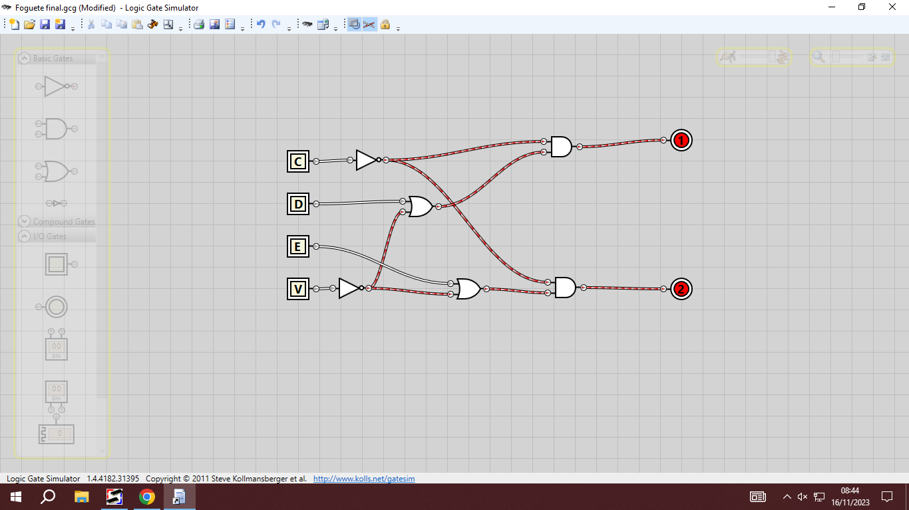

Protoboard

